# 中山大学计算机学院数据库实验本科生实验报告

**课程名称:数据库实验 教学班级:2班 学号:21307174 姓名:刘俊杰**

## 一、实验目的

熟悉SQL的数据查询语言，

能够使用SQL语句对数据库进行嵌套查询、集合运算。

## 二、练习

(1)查询选修C++课程的成绩比姓名为 ZNKOO的学生高的所有学生的编号和姓名;

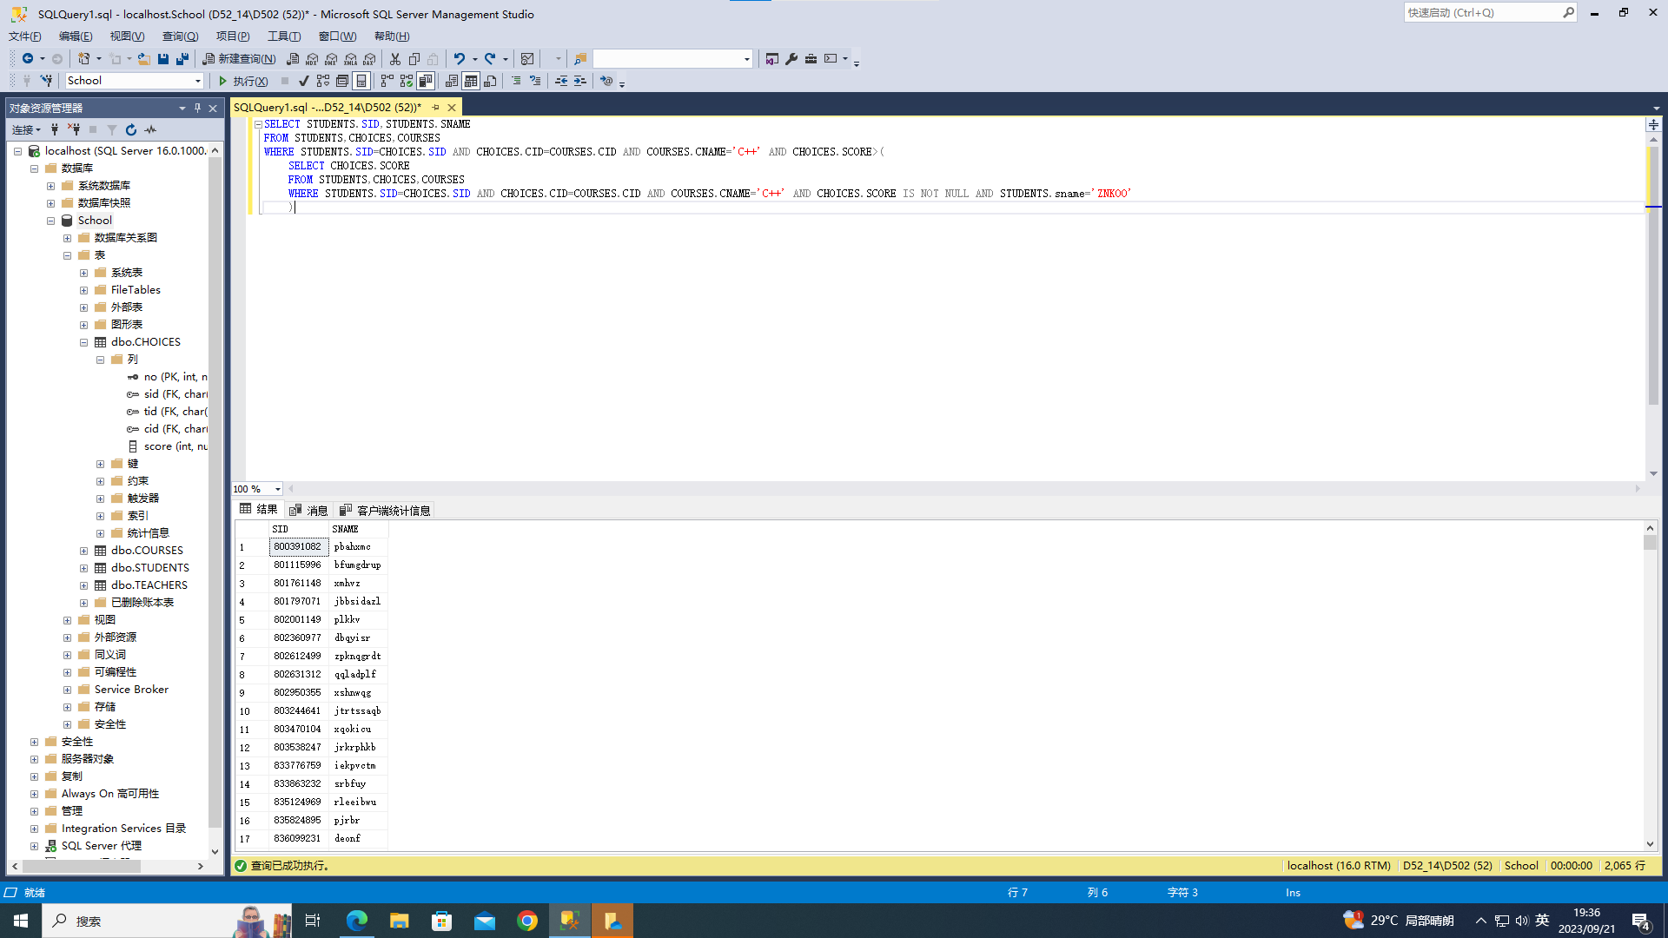

1. 找出和学生883794999或学生850955252的年级一样的学生的姓名;

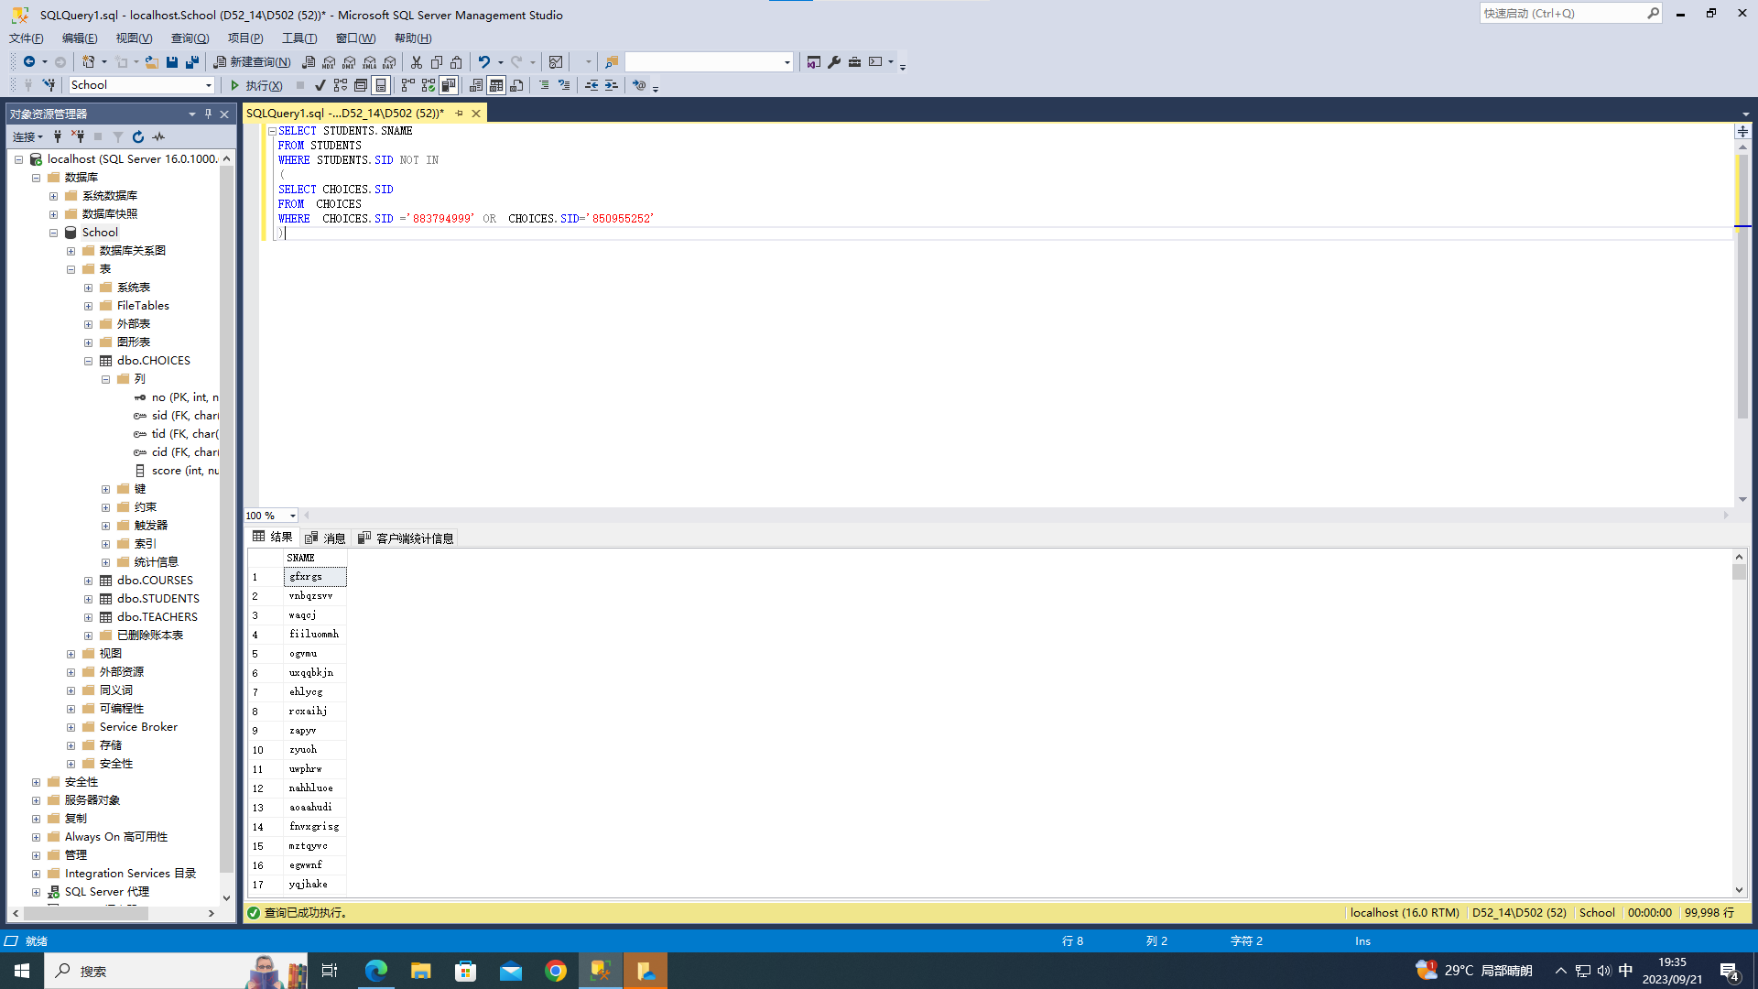

1. 查询没有选修Java的学生名称;

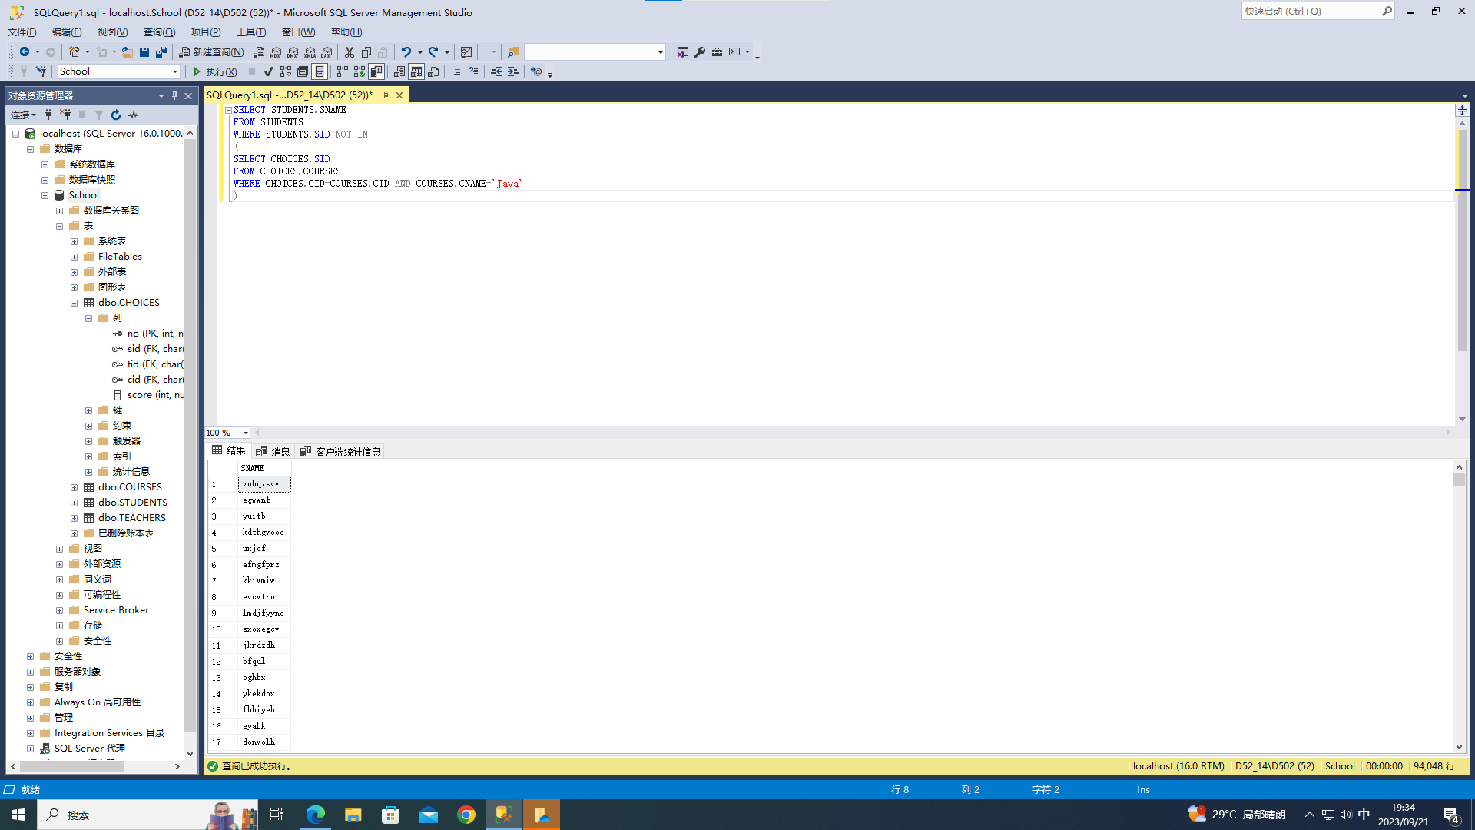

1. 找出课时最少的课程的详细信息;

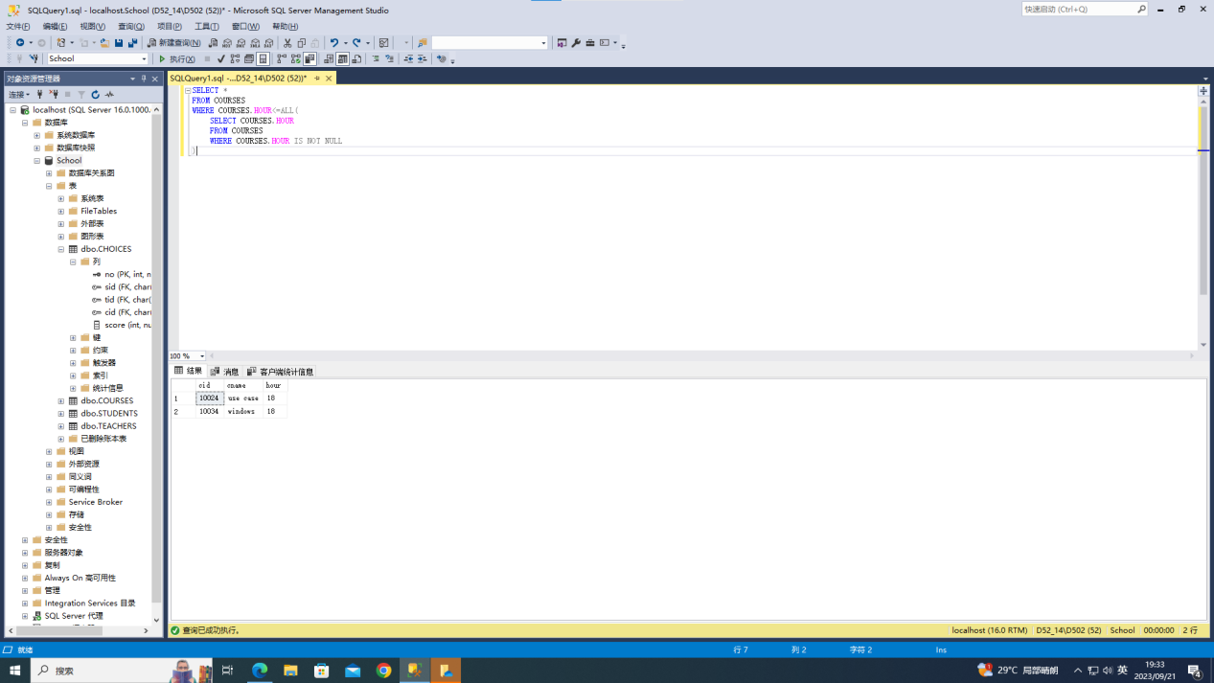

1. 查询工资最高的教师的编号和开设的课程号;

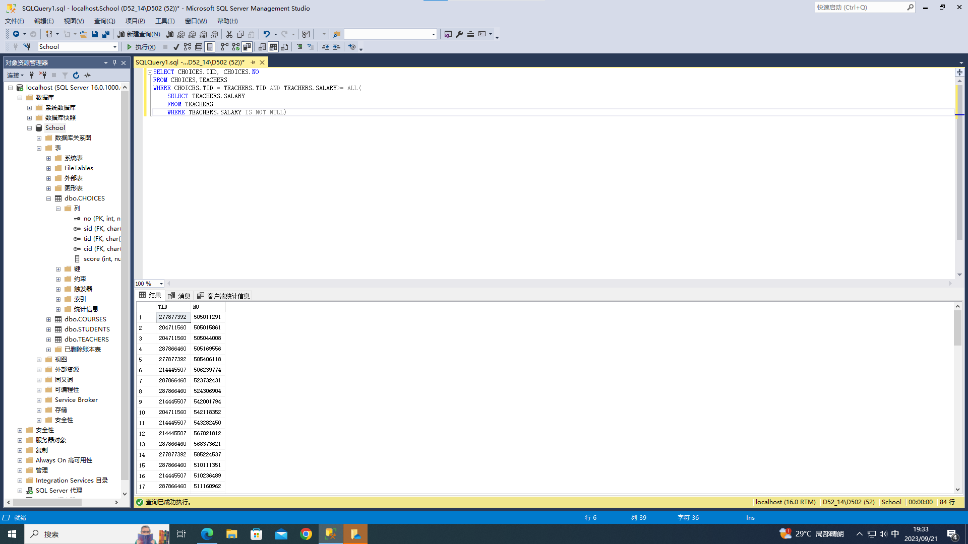

1. 找出选修课程ERP成绩最高的学生编号;

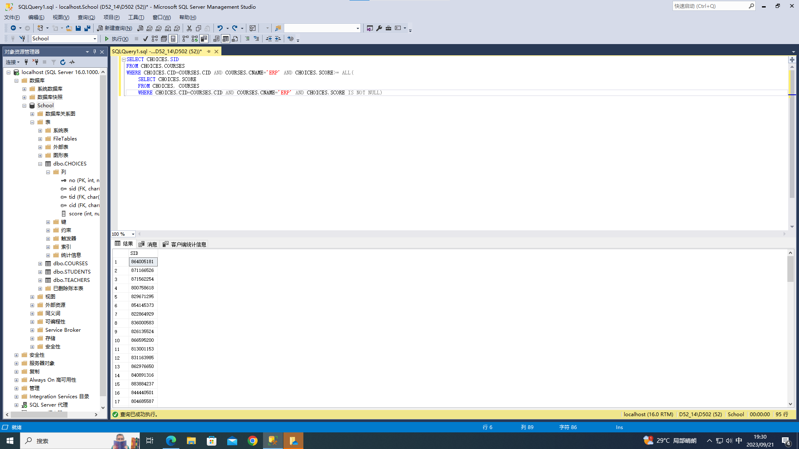

1. 查询没有学生选修的课程名称;

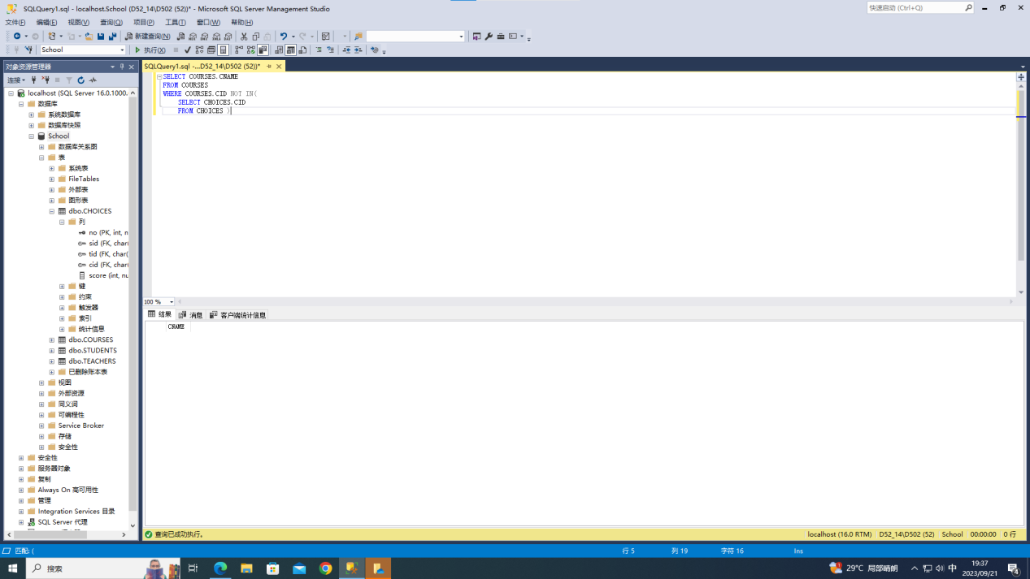

1. 查询讲授课程UML的教师所讲授的所有课程名称;

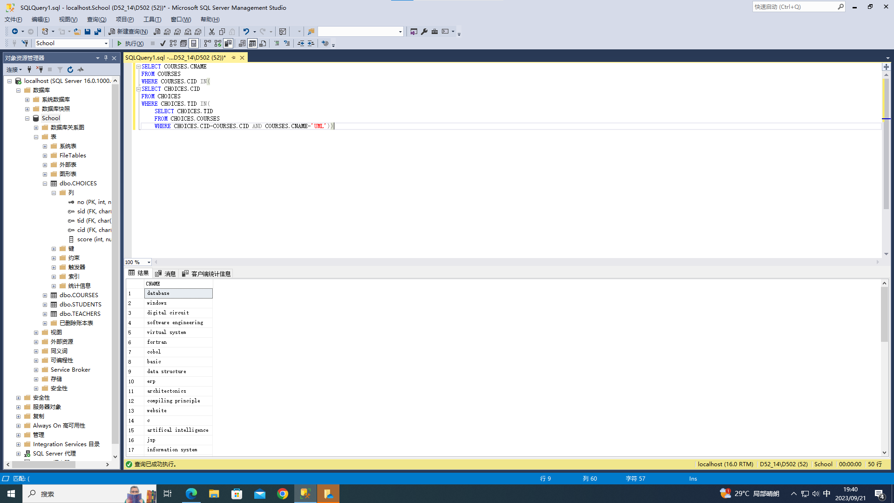

1. 使用集合交运算，查询既选修了database又选修了UML课程的学生编号;

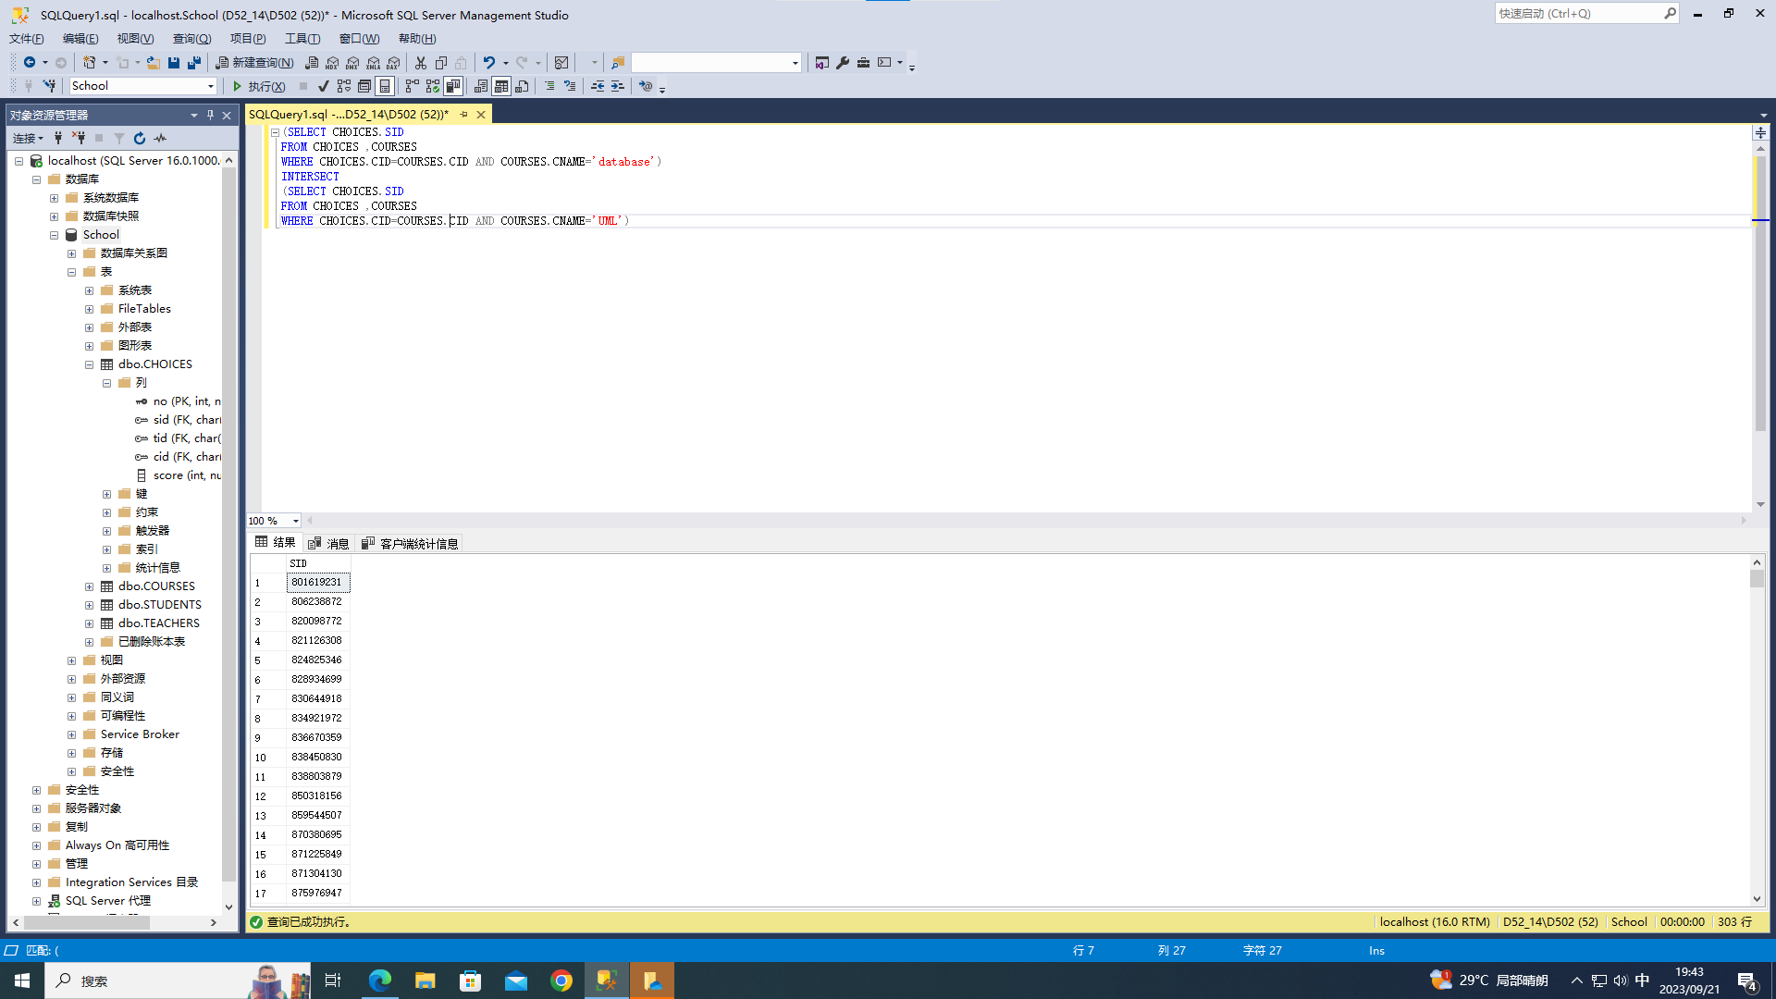

1. 使用集合减运算，查询选修了database却没有选修UML课程的学生编号;

